4 день в пришкольном лагере «Республика весёлых ребят» на базе 14 школы прошёл под названием «День путешествий», под девизом «Вместе весело шагать…». В этот день ребята посетили кинотеатр «Юбилейный», там они посмотрели мультфильм «Пингвинёнок Пороро».

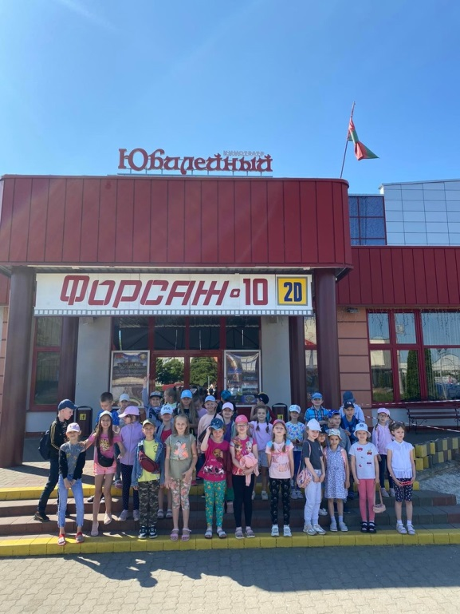 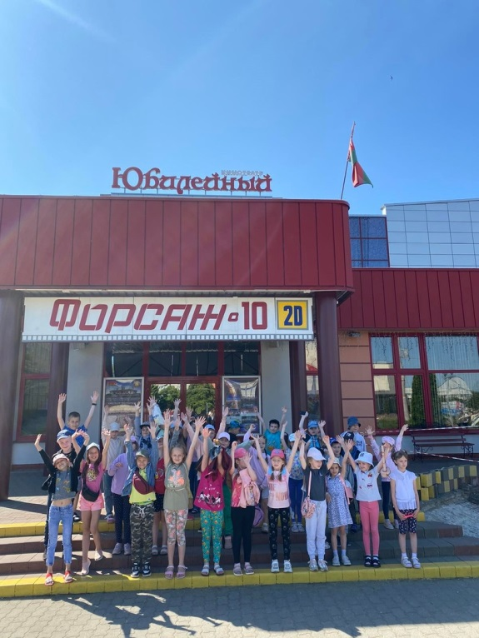

Также ребята приняли участие в игре «Час любимой игры».

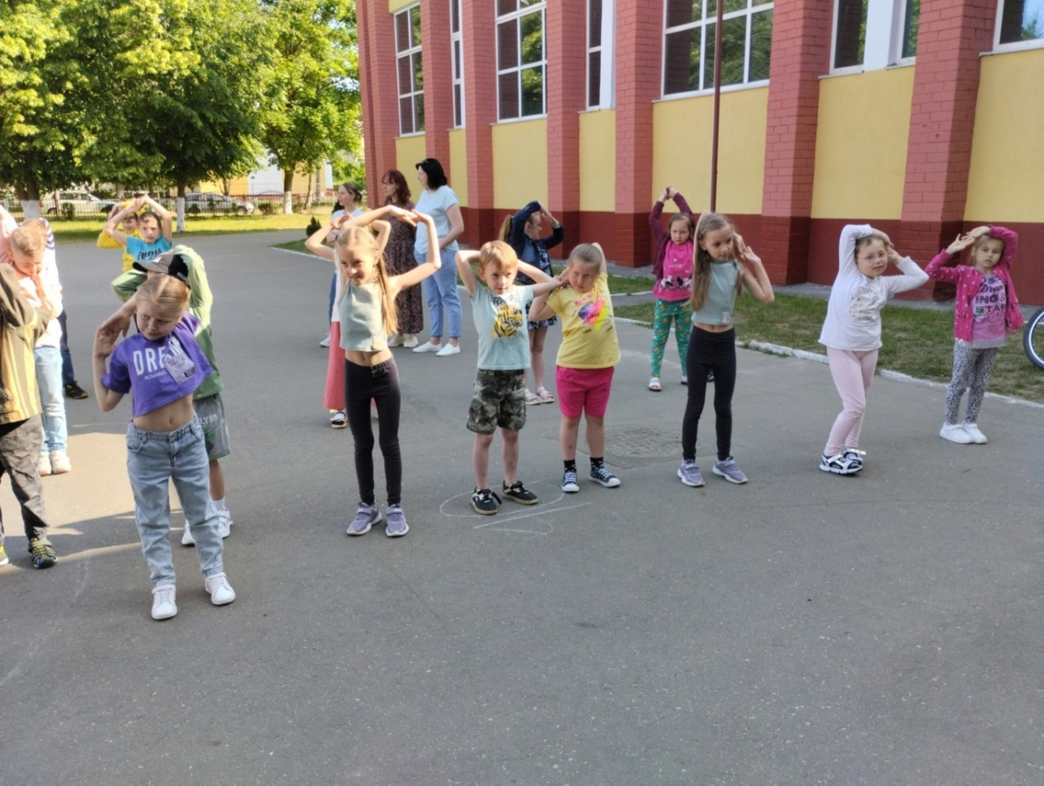

Еще один интересный день добавился в копилку наших ребят.

5 день в пришкольном лагере «Республика весёлых ребят» на базе 14 школы прошёл под названием «День профессий и ремёсел», под девизом «Не сиди сложа руки – не будет скуки!» После завтрака 1, 2, 3, 4 отряды посетили мероприятие «Птичий базар».

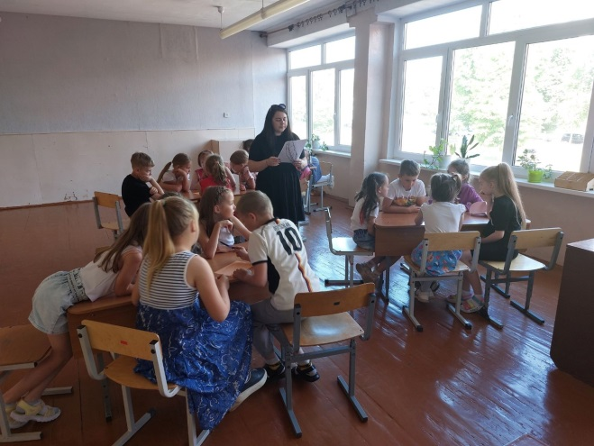 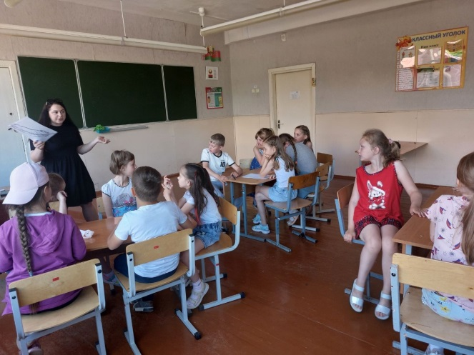

Затем 1 и 2 отряды отправились в ДКМЖ «Бригантина» на творческую мастерскую «В мире моих увлечений».

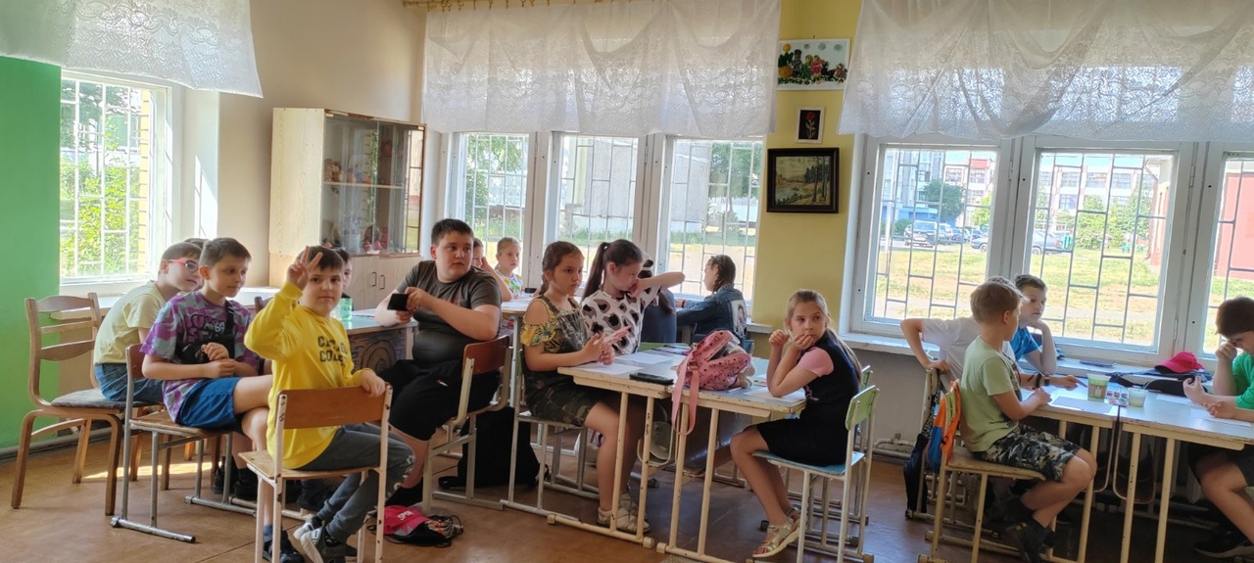

2 отряд принял участие в квесте-экскурсии «Загадки Гедымина» у стен Лидского замка.

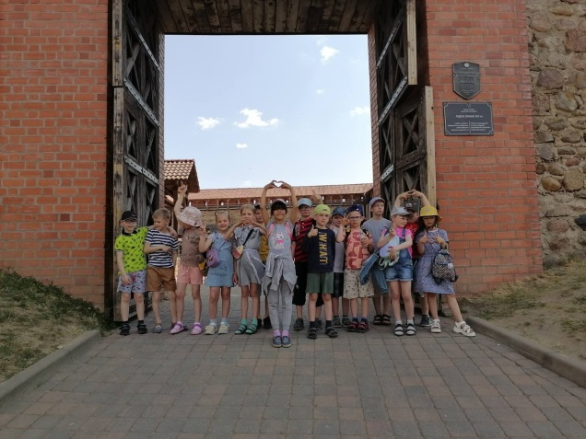 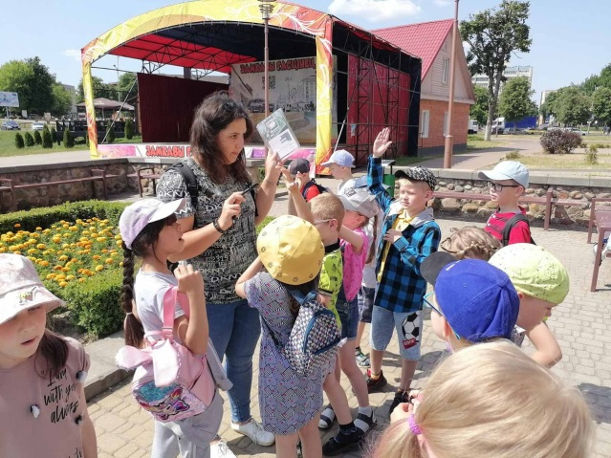

3 отряд посетил в ЛРЦТДиМ творческую мастерскую «Чудесные фантазии из кожи».

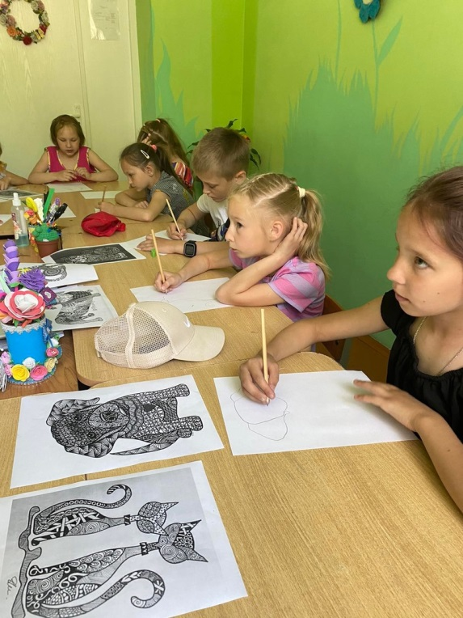 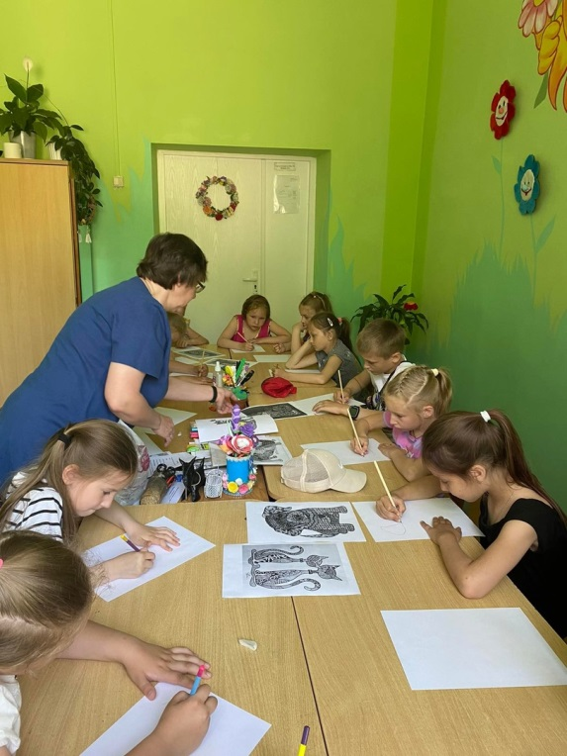

4 отряд отправился в Лидский музей на творческую мастерскую «Как смотреть и понимать картину?»

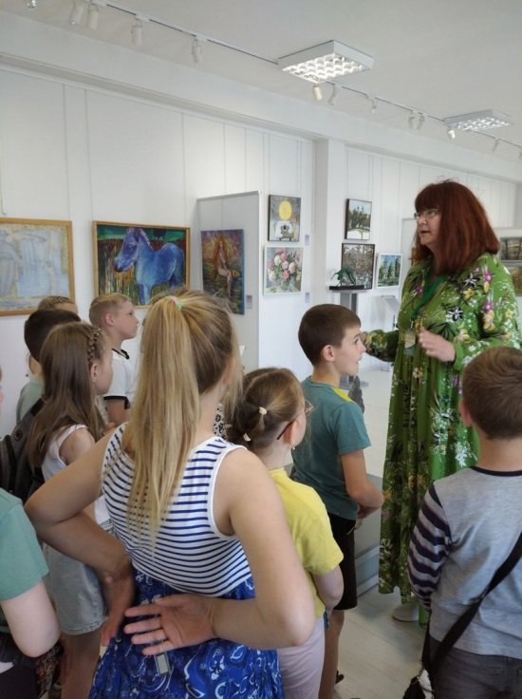 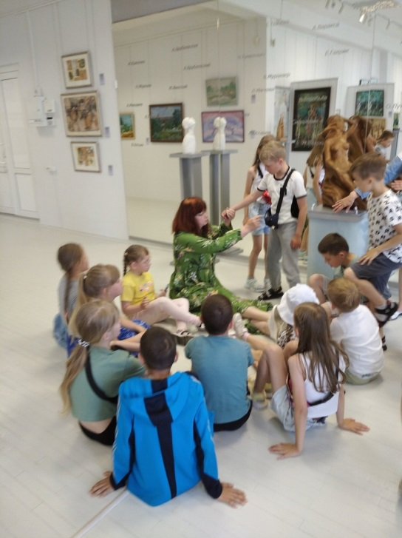

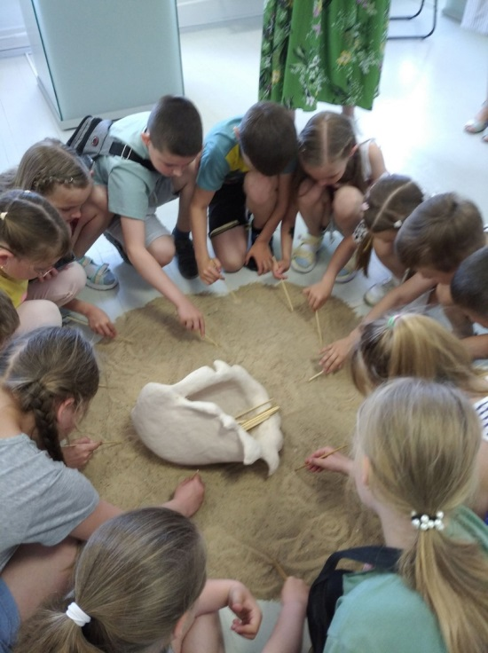 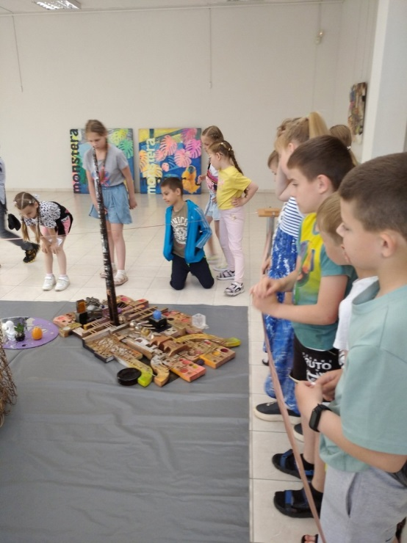

День прошёл увлекательно и насыщенно.

6 день в пришкольном лагере «Республика весёлых ребят» на базе 14 школы прошёл под названием «День физкультуры и спорта», под девизом «Бегать, прыгать и резвиться – в спорте каждый может отличиться!» Этот день был наполнен положительными эмоциями. После вкусного завтрака ребята из 3 и 5 отрядов пришли на викторину «Безопасность движения» к педагогу-организатору.

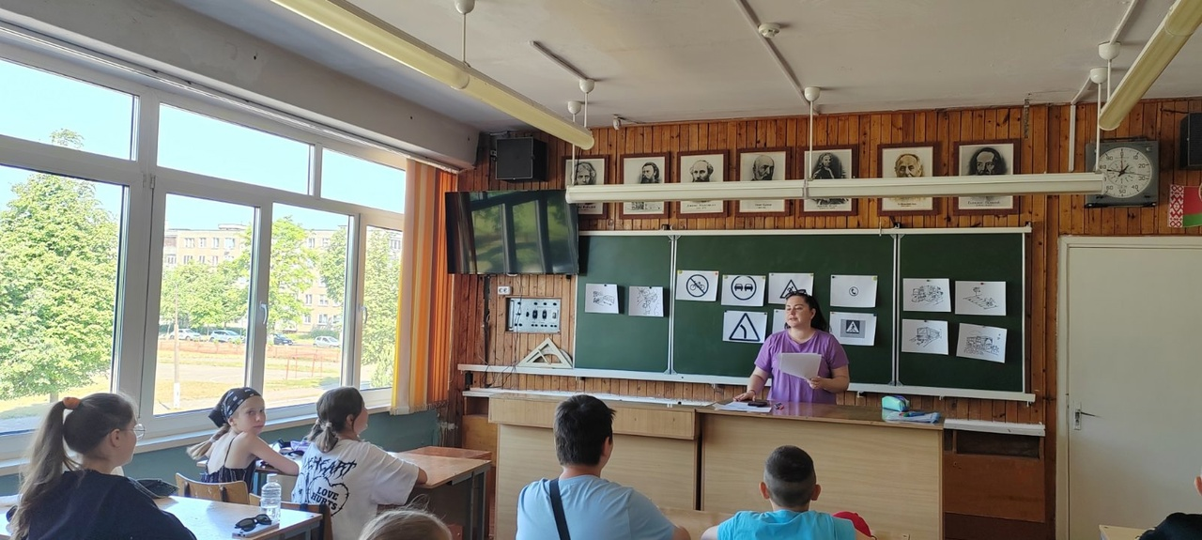

1 отряд посетил Лидскую районную библиотеку имени Янки Купалы.

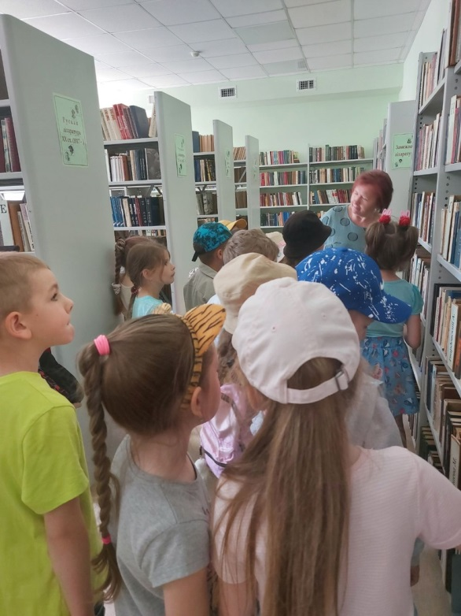 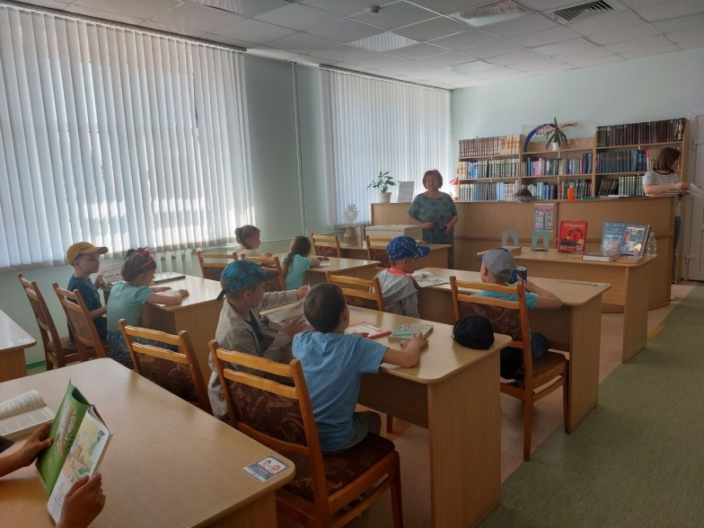

2 и 4 отряды посетили историко-краеведческий музей «Спадчына» на базе 8 школы.

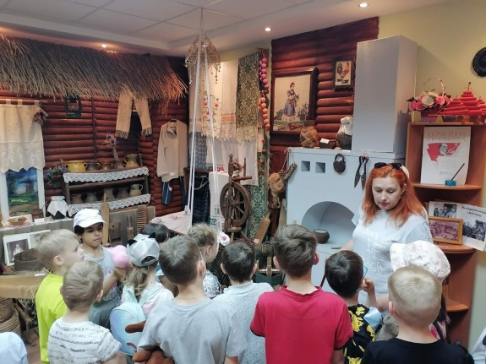 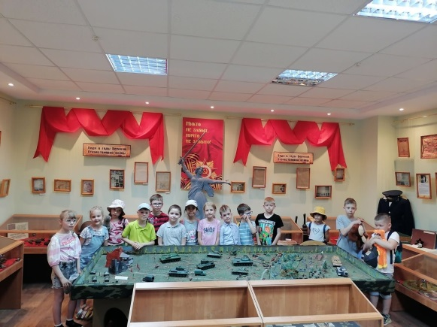

После обеда 5 отряд побывал на экскурсии в ОАО «Лидапищеконцентраты».

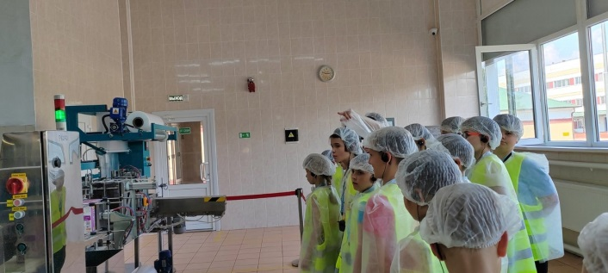 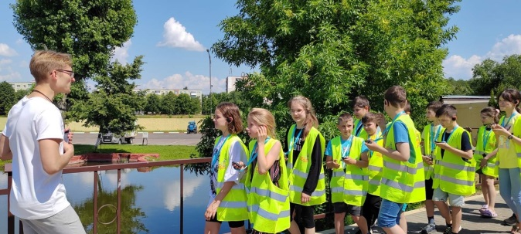

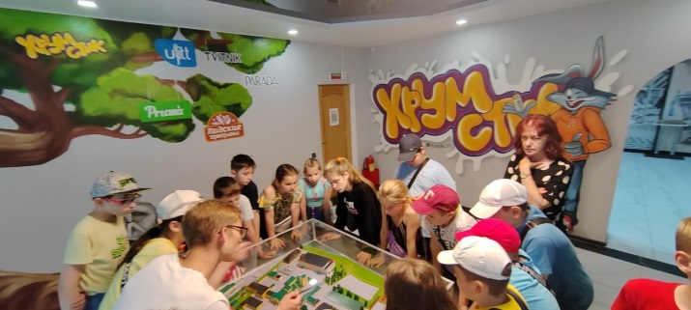 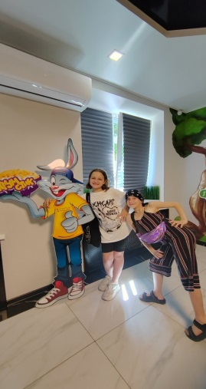

Ребята ушли оттуда довольные и с подарками.